МИНИСТЕРСТВО НАУКИ И ВЫСШЕГО ОБРАЗОВАНИЯ РФ
Федеральное государственное автономное
образовательное учреждение высшего образования
«МОСКОВСКИЙ ПОЛИТЕХНИЧЕСКИЙ УНИВЕРСИТЕТ»

Отчет по лабораторной работе № 18
по дисциплине
«Сети и системы передачи информации»

Выполнил:
ст. гр. 241-352
Сливченко А. А.
Проверили:
Дорофеев О. В.
Красникова И. Н.

Москва – 2025
Часть 1. Локализация проблемы
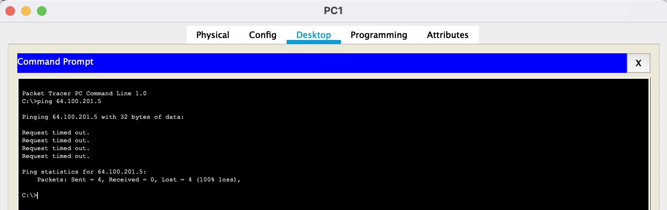
Рисунок 1. Пинг сервера с РС1
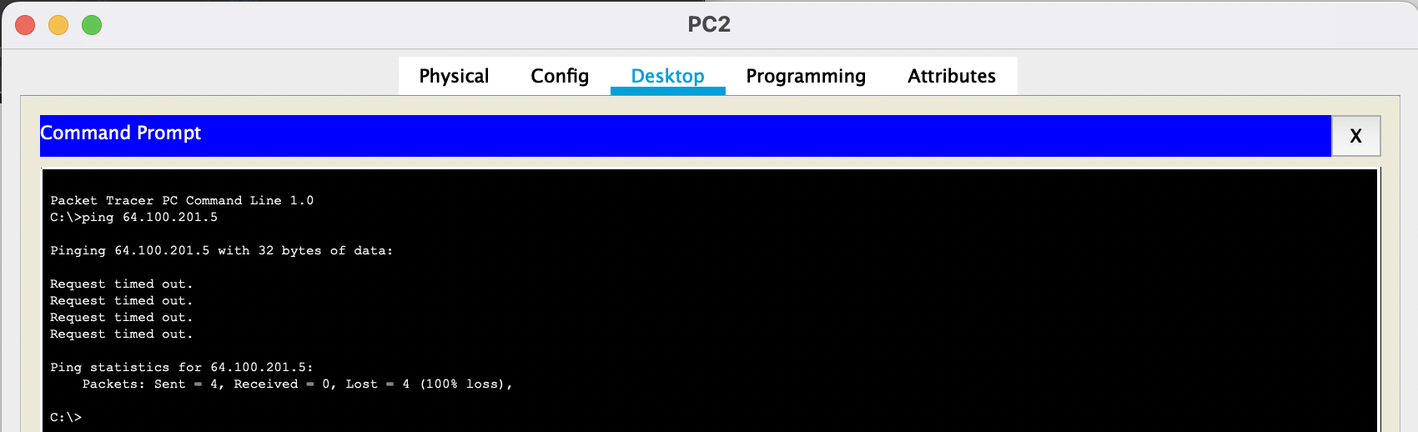
Рисунок 2. Пинг сервера с РС2
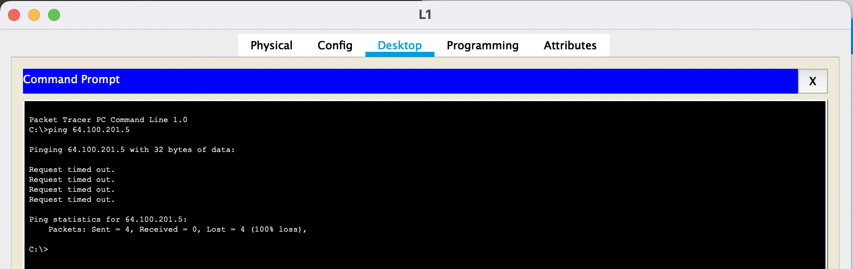
Рисунок 3. Пинг сервера с L1
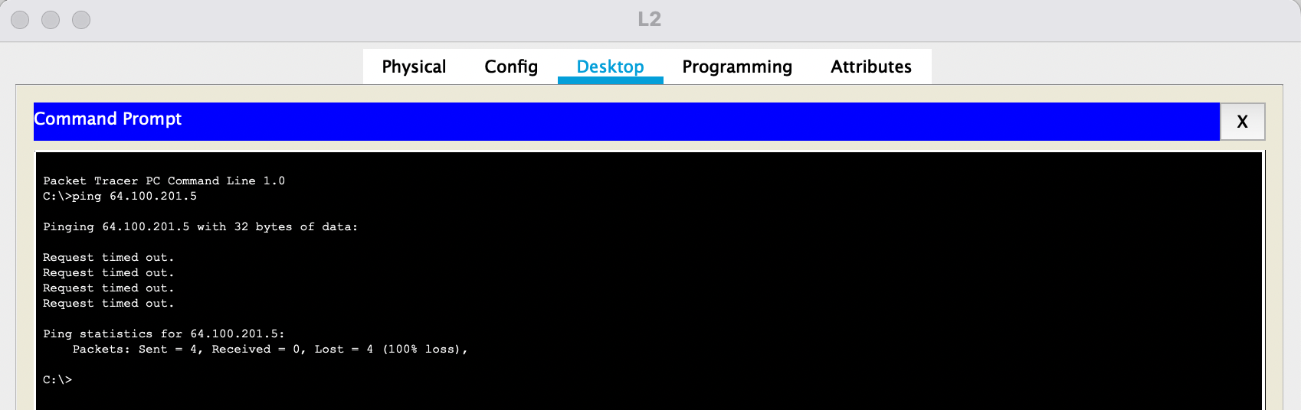
Рисунок 4. Пинг сервера с L2
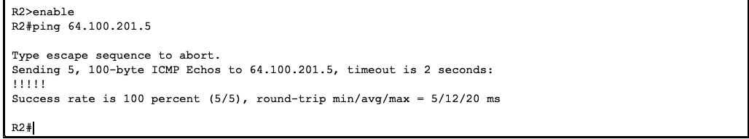
Рисунок 5. Пинг сервера с R2
Часть 2. Отладка настроек NAT
Рисунок 6. Проверка работы NAT на R2
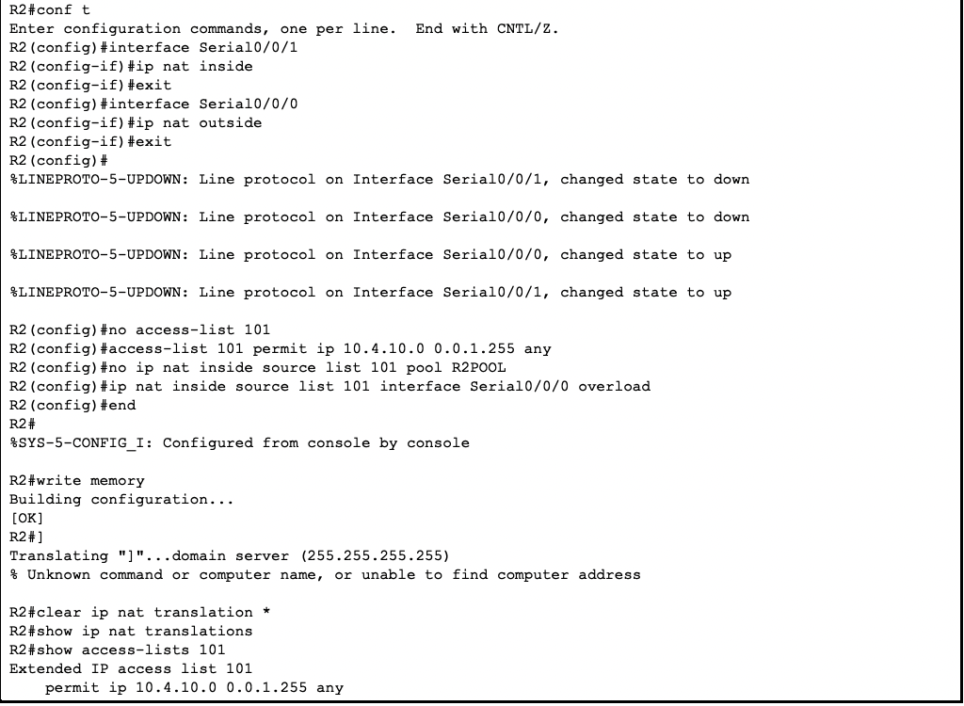
Рисунок 7. Исправление настроек интерфейса
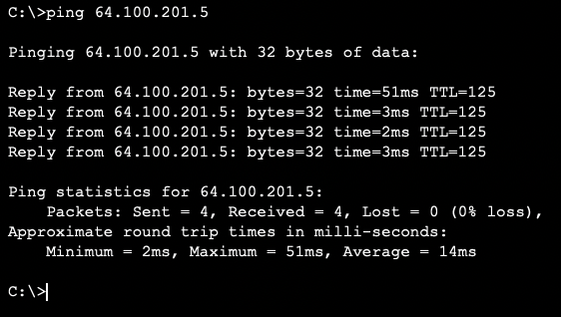
Рисунок 8. Успешная проверка связи с РС1
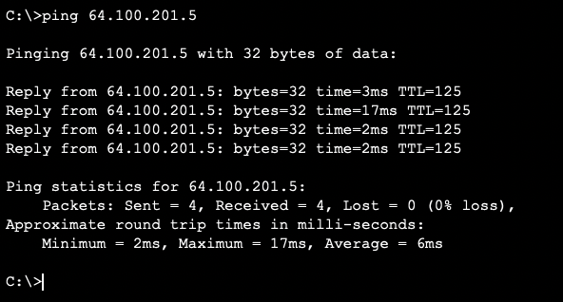
Рисунок 9. Успешная проверка связи с РС2
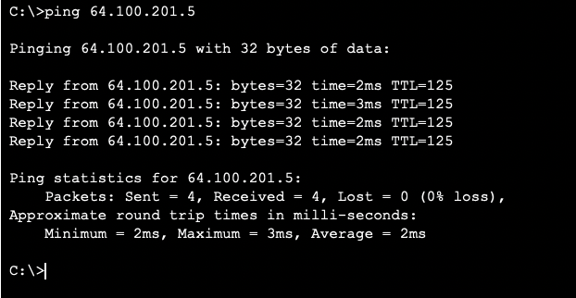
Рисунок 10. Успешная проверка связи с L1
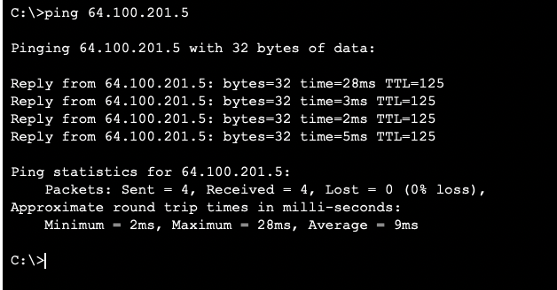
Рисунок 11. Успешная проверка связи с L2
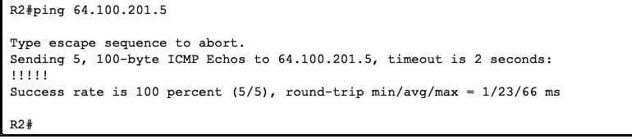
Рисунок 12. Успешная проверка связи с R2
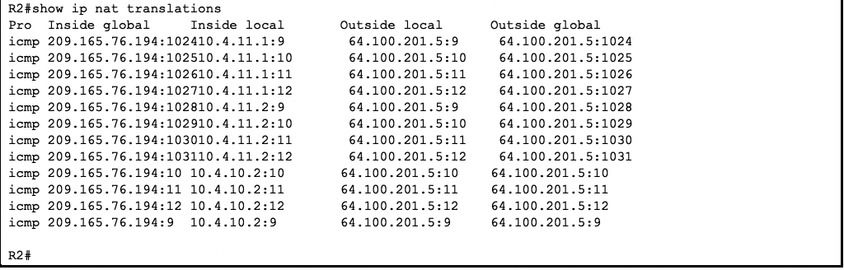
Рисунок 13. Таблица NAT с записями
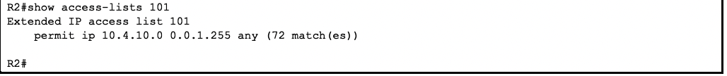
Рисунок 14. Список контроля доступа

